US 2.1
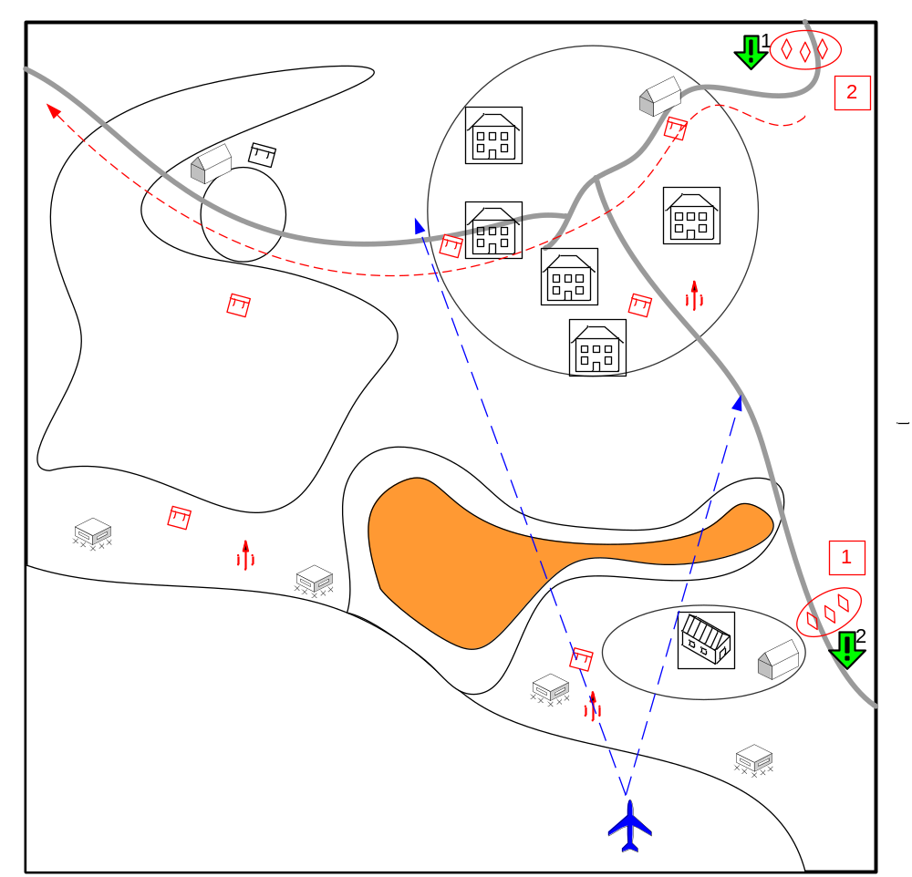
Размер: 8x8 патчей
Местность: Джунгли, Ночь.

Войска игрока.
Стартовые войска:
Нет
Подкрепления:
Бомбардировщики
Штурмовики
Элитная пехота

Войска противника.

Стартовые войска:
По усмотрению дизайнера в соответствии с допустимыми для этой главы войсками.

Подкрепления:
Нет

Задача игрока – уничтожить две группы грузовиков проходящих через эту карту.
При старте выдаётся первый обжектив и появляется первая группа грузовиков, после выполнения первого, второй обжектив и вторая группа. Обе группы движутся к специальной зоне.
На карте присутствуют разведывательные самолеты союзника, которые помогают игроку обнаружить конвой.

Задания.

1. Уничтожить первую группу.
2. Уничтожить вторую группу.

Победа при суммарном выполнении заданий.

